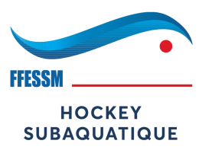

***FEUILLE D’ACCUEIL***

***COMMISSION NATIONALE DE HOCKEY SUBAQUATIQUE***

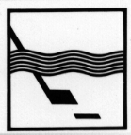

**Hébergement possible: Voir dossier club**

Horaire d’accueil des équipes:............... **Samedi : 8h00 Dimanche : 7h30**

Horaire 1er match:...............................  **Samedi : 9h30 Dimanche : 8h00**

Horaire fin de rencontre :....................... **Samedi : 20h00 Dimanche : 17h15**

Remise des récompenses: .............................. **Dimanche : 18h00**

Commissaires de compétition: **CLAISSE Eric et HARAR Gazi**

Responsable de l’arbitrage: défini sur place

Piscine ( type de carrelage ): Grands carreaux Sortie de but: non oui

*Compétition Nationale :Manche 1 1ère DIVISION Masculine et Féminine*

**Date: 12 et 13 novembre 2022 Lieu: Sarcelles**

**Piscine: Centre Nautique Nelson Mandela Adresse: Avenue Paul Langevin**

**95200 SARCELLES**

**Piscine: Adresse:**

***Terrain n°1 Terrain n°2***

**Dénivelé en %: 0%  Dénivelé en %: 2%**

**Largeur : 12.00 m.  Largeur : 12.00 m.**

**Longueur : 21.00m  Longueur : 21.00m**

**Profondeur : 2m  Profondeur : 1.80m**

**jj**

**Club organisateur: CNHS Comité: Ile de France**

**Responsable organisation: David REGNIER**

**Adresse:**

**Tel: mail :**